**2021-2022学年度《第十二章 机械能与内能》单元检测卷**

学校:___________姓名：___________班级：___________考号：___________

**一、单选题(共20分)**

1．(本题2分)关于热机效率，下列说法正确的是 ( )

A．蒸汽机的效率高于汽油机的效率

B．热机所做有用功越多，它的效率就越高

C．内燃机的效率越高，它消耗的燃料就越少

D．热机效率越高，它将内能转化为机械能的比例越大

2．(本题2分)济南和青岛是山东省半岛城市群区域发展的双中心．海滨城市青岛的昼夜温差较小，而济南的昼夜温差较大，主要是因为 ( )

A．海水的比热容小，砂石的比热容大 B．海水的内能多，砂石的内能少

C．海水的比热容大，砂石的比热容小 D．海水的内能少，砂石的内能多

3．(本题2分)关于温度、热量和内能，下列说法正确的是 ( )

A．温度高的物体内能一定大，温度低的物体内能一定小

B．物体的内能与温度有关，只要温度不变，物体的内能就一定不变

C．内能小的物体也可能将热量传递给内能大的物体

D．物体的温度越高，所含热量越多

4．(本题2分)用相同的酒精灯分别对 a、b 两液体加热（如图甲），根据测得数据分别描绘出两液体的温度随加热时间变化的图像（如图乙）。在相同的时间内两液体吸收的热量相等，不计液体热量散失，分别用 *m*a、*m*b、*c*a、*c*b表示 a、b 两液体的质量和比热容，则结合图中信息作出的下列推断正确的是 ( )

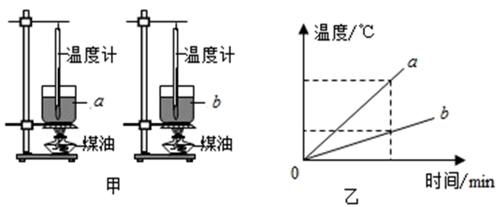

A．若 *m*a=*m*b，则 *c*a>*c*b B．若 *m*a=*m*b，则 *c*a<*c*b

C．若 *c*a=*c*b，则 *m*a>*m*b D．以上判断都不正确

5．(本题2分)一个四冲程热机的飞轮转速为2400r/min，它1s完成了 ( )

A．60个冲程，做了30次功 B．120个冲程，做了60次功

C．40个冲程，做了20次功 D．80个冲程，做了20次功

6．(本题2分)把一瓶煤油倒去一半，关于留下的一半下列说法正确的是 ( )

A．比热容和热值都变为原来的一半

B．比热容不变，热值都变为原来的一半

C．比热容变为原来的一半，热值不变

D．比热容和热值都不变

7．(本题2分)汽油机是由四个冲程不断循环而工作的，图中表示内能转化为机械能的冲程是 ( )

A．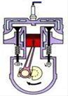 B．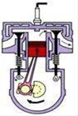

C．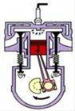 D．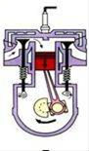

8．(本题2分)小婷陪妈妈去超市购物，自动扶梯将她们从一楼匀速送上三楼。在这个过程中，关于小婷的机械能的变化，下列说法中正确的是 ( )

A．动能不变，重力势能不变，机械能不变 B．动能不变，重力势能增加，机械能增加

C．动能减少，重力势能增加，机械能不变 D．动能增加。重力势能增加，机械能增加

9．(本题2分)用两个相同的电热水器给质量同为 2 kg 的物体甲和水加热，他们的温度随加热时间的变 化关系如图所示，据此判断甲物质 10 min 吸收的热量为

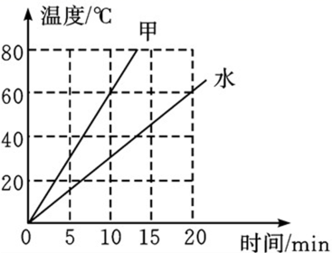

A．0.84×105 J B．1.2×105 J C．2.52×105 J D．都不是，不能计算

10．(本题2分)下列现象中，属于热传递的方法改变物体内能的是 ( )

A．刚从蒸笼里拿出的馒头，放一阵子变凉了

B．冬天天冷，通过搓手发热取暖

C．用锤子敲打石头时，锤子发热

D．给自行车车胎打气，打气筒壁变热了

**二、填空题(共20分)**

11．(本题2分)如图所示是小李同学在一个标准大气压下探究某物质熔化时温度随时间变化的图象，第6min时的内能_____第8min时的内能（选填“大于”、“等于”或“小于”）；该物质在CD段的比热容是AB段比热容的_____倍（被加热物质的质量和吸、放热功率不变）．

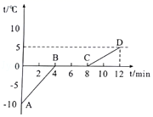

12．(本题4分)用如图装置探究“动能大小与质量的关系”，具体做法是：把______不同的钢球从相同的高度滚下，使钢球到达水平面时获得相同的______，通过观察______，比较两种情况下钢球动能的大小。

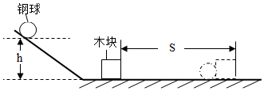

13．(本题3分)如图所示，十堰人都爱吃牛肉面．牛肉面在制作过程中，很远的地方都能闻到香味，这是由于分子的______造成的．将一碗牛肉面端起来感觉很烫手，是由于通过______的方式增加了手的内能．夹起牛肉面的筷子是______杠杆选填“省力”、“等臂”或“费力”．

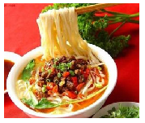

14．(本题2分)火柴可以擦燃，也可以放在火上点燃，前者是用_________的方法使火柴燃烧，后者是用_________的方法使火柴燃烧，两种方法都可以改变物体的内能．

15．(本题2分)如图所示,小明背着书包站在匀速上行的自动扶梯上随着扶梯一起上行,在上行过程中,小明的动能_____(填“增大3”“不变”或“减小”);小明对书包__________(填“做了功”或“没做功”)．

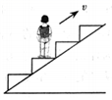

16．(本题3分)极限跳伞是一项惊险体育运动．如图所示，跳伞员从高空匀速下落过程中重力势能________，机械能________，跳伞员看到地面“迎面扑来”，则他是以________为参照物．

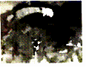

17．(本题2分)如图所示，在试管内装些水，用橡皮塞塞住，加热使水沸腾，水沸腾后发现塞子受水蒸气的压力而冲出，这个过程中，水蒸气的内能转化为_________能，汽油机的_________冲程与这一原理相似。

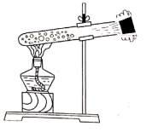

18．(本题2分)汽车已广泛进人家庭，如图是四冲程汽油机工作过程中的______冲程；该汽油机正常工作时，飞轮转速为3000r/min，则该汽油机每秒对外做功______次。

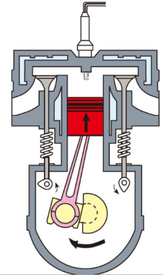

**三、实验题(共42分)**

19．(本题7分)某兴趣小组将一张硬卡片对折，在开口的一边剪两个小豁口*A*和*B*，然后套上橡皮筋，做成了一个会跳的卡片（如图所示）。为了探究卡片跳起的高度与哪些因素有关，该兴趣小组提出了以下猜想：

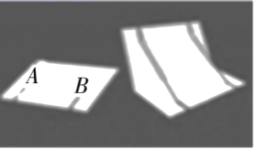

A．与卡片的质量有关 B．与橡皮筋的形变量有关 C．与橡皮筋的条数有关

为了验证猜想，小组选用几根相同的橡皮筋和几张相同的卡片进行实验。

（1）小明将图中的卡片反过来，把它放在桌面上用手向下压，使橡皮筋伸长，迅速松开手，观察到的现象是________，这个现象说明：发生弹性形变的橡皮筋能对卡片________，因此它具有________能。

（2）为了探究卡片跳起高度与质量是否有关，应选择质量不同的卡片，控制其他实验条件相同，操作中将卡片反过来，每次把它在桌面上用手压平的目的是____________________________，实验中若观察到不同质量的卡片跳起的高度不同，则说明跳起高度与质量________（选填有关或无关）。

（3）探究卡片跳起高度与橡皮筋形变量是否有关，请你为该小组提供使橡皮筋的形变量不同的两种方法：①____________；②____________。

20．(本题6分)在探究“比较不同物质吸热的情况”的实验中，实验装置如图所示，实验中记录的数据如下表所示。

|  |  |  |  |  |  |
| --- | --- | --- | --- | --- | --- |
| 加热时间/min | 0 | 1 | 2 | 3 | 4 |
| 甲的温度/°C | 30 | 34 | 38 | 42 | 46 |
| 乙的温度/°C | 10 | 18 | 26 | 34 | 42 |

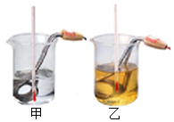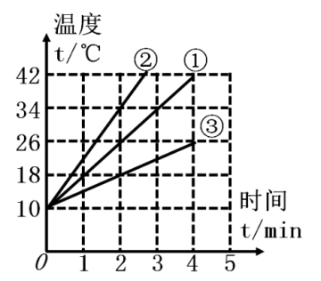

(1)实验中应量取______相等的甲、乙两种液体，分别倒入相同的烧杯中；用相同的电加热器加热，吸热多少可以通过______来反映（选填“温度计示数”或“加热时间”）；

(2)如果甲物质是水，根据表格中的实验数据可知，乙物质的比热为_______J/(kg·°C)；

(3)图中①是绘制的乙加热时温度随时间变化的图线，如果将初温相同的乙物质，质量增加到原来的2倍，不考虑热损失，用相同的加热器加热，再绘制出一条温度随时间变化的曲线，则曲线为图中的第_______条。

21．(本题6分)利用如图甲所示的实验装置探究“沙子和水的温度变化与吸热的关系”．操作如下：

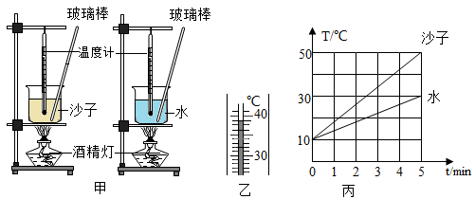

（1）在两烧杯中分别装入初温相同且___相等的沙子和水．

（2）用相同的酒精灯火焰加热，并用玻璃棒不断搅拌，每隔相同的时间记录一次温度，其中某时刻的温度如图乙所示，其示数为___℃．根据实验数据绘制成温度与时间的关系图象如图丙所示；

（3）实验中，是通过比较_______来间接反映沙子和水吸收的热量；

（4）分析图象可知，___的吸热能力更强，沙子的比热容为___________J/（kg•℃）

22．(本题9分)如图甲、乙、丙所示，在“探究物体的动能跟哪些因素有关”的实验中。将小钢球从高度为*h*的同一斜面上由静止开始滚下，推动同一小木块向前移动一段距离*s*后停下，其中*h*1=*h*3＞*h*2，*m*A=*m*B<*m*C。

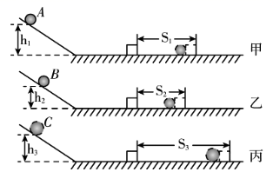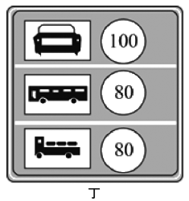  
(1)小钢球滚下斜面的过程中，它的_______转化为_______，其碰撞前瞬间动能大小是通过观察_______来反映的。

(2)小钢球在水平面上不能立即停下，是因为小钢球具有_______，小木块最终会停下来是因为受到_______的作用。

(3)分析比较甲和乙两组实验可得：___________。

(4)若要研究物体动能与质量的关系，则需要不同质量的物体从斜面_______（选填“相同”或“不同”）高度由静止滚下，比较_______两组实验可得出结论。

(5)综合上述可知，如图丁所示的交通标志牌是交通管理部门对不同车型设定的最高_______（选填“载重”、“车速”或“动能”）。

23．(本题4分)某同学在探究重力势能的实验中用到三个体积相同的小球，它们的质量关系为*m*1＜*m*2＝*m*3，实验的情景如图所示，让小球从一定高度自由落入橡皮泥中。

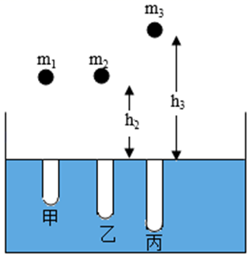

(1)本次实验主要采用的物理探究方法是控制变量法与______（选填“转换法”或“类比法”）；

(2)分析该实验时，小球陷入橡皮泥的深度越深，说明小球的重力势能越______；

(3)通过比较______（填“甲、乙、丙”）两次实验，可以得出，物体的质量越大，重力势能越大；

(4)通过比较实验乙和丙，则当物体的______相同时，高度越高，物体的重力势能越大。

24．(本题4分)在研究物体的重力势能与哪些因素有关的实验中，三个相同的木桩被从空中静止释放的铁块撞击，陷入沙坑中的情况如图所示。

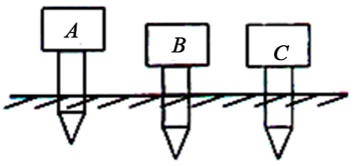

(1)在此实验中，研究对象是______（选填“铁块”、“木桩”），我们是通过观察_______来比较各铁块重力势能的大小。

(2)若A、B两铁块质量相等，则两铁块下落高度的关系是*h*A_____*h*B。

(3)若A、C两铁块下落的高度相同，则两铁块的质量关系是*m*A______*m*C。

25．(本题6分)小明为了探究动能的大小与哪些因索有关，他设计了如图甲、乙、丙所示的实验：

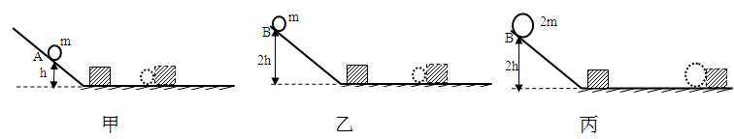  
➀让质量相同的两个小球沿同一光滑斜面分别从A处和B处开始向下运动，然后与放在水平地面上的木块相碰，木块在水平面上移动一段距离后静止，如图甲和乙所示；

➁分别让不同质量的两个小球沿同一光滑斜面从B处开始向下运动，然后与放在水平地面上的木块相碰，木块在水平面上移动一段距离后静止，如图乙和丙所示。上述实验中：

(1)实验中通过观察___________来比较小球的动能大小；

(2)要探究动能与速度的关系应选用________图，结论是___________；

(3)乙，丙两图中让不同质量的两个小球从同一高度滚下的目的是________；这种实验方法称为___________；结论是______________。

**四、计算题(共18分)**

26．(本题6分)“五一”假期，小明一家驱车外出旅游．当汽车以108km/h的速度在高速公路上匀速直线行驶时，汽车受到的阻力是整车重的0.08倍，效率为40％．已知汽车整车质量为1375kg，油箱容积为50L．（汽油热值*q*=3.3×107J/L，g=10N/kg)

（1）这时汽车牵引力做功的功率是多少？

（2）该车加一满箱汽油，按照以上速度最多可以匀速直线行驶多远的路程？

27．(本题6分)一辆氢气动力试验汽车10min内在平直路面上匀速行驶了1.2×104m，消耗了0.15kg的氢气．此过程中汽车发动机产生的牵引力为1.0×103N（氢气的热值取1.4×108J/kg）．则：

（1）氢气燃烧产生的热量；

（2）汽车的牵引力做的功；

（3）汽车发动机的效率．

28．(本题6分)某学习小组同学想研究酒精灯烧水时的热效率．他们用酒精灯给100g的水加热，经过一段时间测得水温升高了60℃、消耗了4.2g酒精．已知：水的比热容为4.2×103J/（kg•℃），酒精的热值为3×107J/kg．求：

（1）此过程中水吸收的热量；

（2）4.2g酒精完全燃烧放出的热量；

（3）酒精灯烧水时的热效率．

**参考答案**

1．D

【详解】

A．蒸汽机的效率低于汽油机的效率，故A错；

B．热机的有用功多，与燃料完全燃烧放出的能量之比不一定多，故B错；

C．内燃机的效率越高，完成相同的有用功时，消耗的燃料就越少，做功多少不确定，无法确定消耗的燃料多少，故C错；

D．热机的效率越高，说明内能转化成的机械能与内能的比值越大，故D正确．

2．C

【解析】

因为水的比较容较大，所以在白天同样吸热时，温度升高的低，到夜晚放出同样的热量时，温度又降低的少，相反内陆地区的土壤、沙石等比较容小，白天升温快，夜晚降温也快，故形成了沿海城市温差小，内陆地区昼夜温差大的特点．

故C正确，ABD错误．

点睛：重点是水的比热容的物理意义及其在生产、生活中的应用，要注意总结水的比热容较大的应用实例，如作为热机的冷却物质，作为北方冬季的取暖物质，本题中解释海陆性质的不同等．

3．C

【详解】

A．内能与温度和质量等因素有关，因此温度高的物体，内能不一定大；温度低的物体内能不一定小，A错误；

B．物体的内能与温度有关，温度不变，内能可能变化，比如晶体熔化时，吸收热量温度不变，物体的内能增加，B错误；

C．内能小的物体的温度也可能比内能大的物体的温度高，因此它们之间存在温度差，就会进行热传递，内能小的将热量传给内能大的物体，C正确；

D．热量是高温物体向低温物体传递的能量，是一个中间过程量，不能说物体“含有”热量，而应该说物体“吸收”、或“放出”了热量，传递了多少热量，D错误；

4．B

【详解】

A．若 *m*a=*m*b，由图乙知，当在相同的时间内两液体吸收的热量相等时，a液体升高的温度较大，若b液体也升高到相同的温度，则b液体还要继续吸热，所以*c*a<*c*b，故A错误；

B．若 *m*a=*m*b，由图乙知，当在相同的时间内两液体吸收的热量相等时，a液体升高的温度较大，若b液体也升高到相同的温度，则b液体还要继续吸热，所以*c*a<*c*b，故B正确；

C．若 *c*a=*c*b，由图乙知，升高相同的温度，b液体需要的加热时间更长，所以b液体的质量更大，即*m*a<*m*b，故C错误；

D．以上B选项正确，故D错误。

故选B。

5．D

【详解】

内燃机的一个工作循环有四个冲程，飞轮转2圈，做功1次；然后根据飞轮转速，求出1秒内转的圈数，就可以确定完成了多少个冲程。内燃机飞轮转速为2400rad/min，飞轮1秒转2400r=40r/s。60s因为飞轮每转2圈完成一个工作循环，所以总共完成了20个工作循环；而每个工作循环有四个冲程，则总共完成了80个冲程，对外做功20次。故D正确，ABC错误。

故选D。

6．D

【详解】

煤油被倒去了一半，减小的只是煤油的质量，物质的种类和状态都没有发生改变，所以它的特性−−比热容和热值都没有发生改变故选D。

【点睛】

比热容和热值都是物质的一种特性，只与物质的种类以及物质的状态有关，与物质的温度、质量、位置没有关系。

7．C

【详解】

内能转化为机械能的冲程是做功冲程，图C中两个气门关闭、活塞向下运动、且火花塞冒火花恰是做功冲程．故选C．

8．B

【详解】

机械能等于动能和势能之和，小婷陪妈妈站在自动扶梯上，在扶梯匀速上升的过程中，小婷和妈妈的质量不变，速度不变，动能不变；高度增大，重力势能增大。故机械能增大。故ACD错误，B正确。

故选B。

9．C

【详解】

由图象可知：用两个相同的电热器给质量相同的物质甲和水加热，水温度升高60℃需要20min，甲物质加热10min吸收的热量与水加热10min吸收的热量的热量相同，且水10min所吸收热量为20min吸收热量的一半，即：*Q*吸＝*Q*水＝*c*水*m*水△*t*水＝1/2×4.2×103*J*/(*kg*⋅℃)×2*kg*×60℃＝2.52×105*J*，所以*ABD*都不正确．故选C.

【点睛】

由图象知物质甲和水质量相同，升高的温度相同时水吸收的热量是物质甲吸收热量的2倍．根据吸热公式Q吸＝cm△t判断两物质的比热容之间的关系，从而得出物质甲的比热容．由图象确定甲10min升高的温度，然后根据Q吸＝cm△t求出甲物质吸收的热量．

10．A

【分析】

本题抓住改变物体内能有两种方式：做功和热传递．做功主要有摩擦生热和压缩气体做功，做功实质是能量的转化。热传递实质是内能从一个物体转移到另一个物体，或者是从一个物体的高温部分传到低温部分，有传导、对流和辐射三种方式。

【详解】

A．刚从蒸笼里拿出的馒头，放一阵子变凉了，是馒头上的内能一部分转移到空气中了，是热传递方式改变了物体的内能，符合题意；

B．两手互相摩擦做功，机械能转化为内能，使手的内能增加，温度升高，不符合题意；

C．用锤子敲打石头时，锤子对石头做功，同时石头对锤子也做功，机械能转化为内能，锤子发热，属于做功改变物体的内能，不符合题意；

D．给自行车车胎打气时，活塞压缩空气做功、活塞克服与筒壁间的摩擦做功，机械能转化为内能，内能增加，使打气筒壁变热，属于做功改变物体的内能，不符合题意。

故选A。

11．小于 2

【分析】

（1）晶体熔化的过程中吸热而不升温，但内能增大；

（2）晶体熔化过程中质量不变，吸收热量的多少与加热时间成正比，根据可判断比热容的比值．

【详解】

（1）晶体熔化过程要吸收热量，内能增加．所以第6min时的内能小于第8min时的内能；（2）根据图中坐标信息可知，该物质在AB段加热4min，温度升高10℃；在CD段加热4min，温度升高5℃，则该物质在AB段吸热与CD段吸热之比为1：1，根据Q＝cm△t可得，，所以该物质在CD段的比热容是AB段比热容的2倍．

12．质量 速度 木块移动的距离

【分析】

实验中通过木块被推动的距离来反映动能的大小，动能与物体的质量和速度有关。

【详解】

[1][2][3]探究“动能大小与质量的关系”时采用的是控制变量法，需要控制速度相同，质量不同，具体做法是：把不同质量的钢球从相同的高度滚下，使钢球到达水平面时获得相同的速度，通过观察木块被撞击后向前移动距离的远近来比较两种情况下钢球动能的大小。

13．无规则运动 热传递 费力

【详解】

端上一碗牛肉面，香味扑鼻而来，这时扩散现象，是由于分子的无规则运动造成的．

端碗时很烫手，碗放热，手从碗吸收了热量，是通过热传递方式增加了手的内能．

筷子在使用的过程中相当于是动力臂小于阻力臂的杠杆，属于费力杠杆．

【点睛】

重点是分子运动、热传递改变物体内能及杠杆的分类，注意牢记改变物体内能的两种方式，即热传递和做功，两种方式对于内能的改变是等效的，两种方式很容易区分，做题不难．

14．做功 热传递

【解析】

试题分析：改变物体内能的方式有做功和热传递两种；擦燃是通过做功的方式必变内能的；放在火上点燃是通过热传递的方式改变内能的．

考点：改变内能的方式

15．不变 做了功

【解析】

解答：(1)上行过程中，小明的质量不变，速度不变，因此动能不变；(2)上行过程中，小明背着书包，对书包施加了力的作用，并且在力的方向上通过了一定距离，因此小明对书包做了功．

点睛：（1）动能大小的影响因素：质量和速度，质量越大、速度越大，动能越大．（2）做功的两个必要条件是：一是物体受到力的作用；二是物体在这个力的方向上通过一定的距离．

16．减小 减小 自己

【详解】

跳伞员在匀速下落过程中，其质量不变，高度减小，故重力势能将减小；质量不变，速度不变，动能不变，故机械能减小；若跳伞员看到地面“迎面扑来”，则他是以自己为参照物的．

【点睛】

（1）重力势能大小的影响因素：质量、高度，动能大小的影响因素：质量、速度；（2）判断物体是运动还是静止，即看该物体相对于参照物的位置是否发生变化即可；

17．机械 做功

【详解】

[1]当试管内水被酒精灯加热后，水蒸气的内能逐渐增大，最后会把塞子冲出去，水蒸气的内能转化为了塞子的机械能。

[2]汽油机的做功冲程是汽油燃烧产生的内能转化为曲轴的机械能，所以，这一现象与做功冲程的能量转化相同。

18．压缩 25

【分析】

(1)汽油机一个工作循环有四个冲程，分别是吸气、做功、压缩和排气；根据气门的关闭情况和活塞的运行方向判断什么冲程。

(2)汽油机的一个工作循环由吸气冲程、压缩冲程、做功冲程、排气冲程四个冲程组成，在一个工作循环中曲轴转2圈，飞轮转2周，做功一次。

【详解】

[1]从图中可以看出，气门都关闭、活塞向上移动，可以判断这个冲程是压缩冲程。

[2]四冲程汽油机的飞轮转速为，则该飞轮每秒钟转50圈，因为一个工作循环飞轮转2圈，完成4个工作冲程，做功1次，所以1s内飞轮转50圈，共25个工作循环，共做功25次。

19．卡片跳起 做功 弹性势 使每次橡皮筋的形变量相同 有关 分别压两个卡片时将一个卡片压平，另一个不压平 使小豁口*A*、*B*的间距不相同

【详解】

(1)[1]橡皮筋伸长说明橡皮筋发生了弹性形变，发生弹性形变的物体想要恢复原状，就会对使它发生形变的物体施加力的作用，所以橡皮筋对硬卡片施加力，使它弹起。

[2]橡皮筋对卡片施加力，卡片弹起即在力的方向上运动了，所以橡皮筋对卡片做功。

[3]做功会引起能量的转化，橡皮筋的弹性势能转化为卡片的动能，因此橡皮筋具有弹性势能。

(2)[4]探究跳起的高度与质量是否有关，应选择质量不同的卡片，控制其它的实验条件相同，操作中将卡片反过来，根据控制变量法，每次把它在桌面上用手压平的目的是控制橡皮筋的形变量相同。

[5]实验中若观察到不同质量的卡片跳起的高度不同，则说明跳起高度与质量有关。

(3)[6][7]使橡皮筋的形变量，可以压两个卡片时将一个卡片压平，另一个不压平或者使小豁口*A*、*B*的间距不相同。

20．质量 加热时间  ③

【详解】

(1)[1]在探究“比较不同物质吸热的情况”的实验中，需要利用控制变量法控制被加热物质的质量相同。

[2]在探究“比较不同物质吸热的情况”的实验中，为了比较被加热物质吸收热量的多少，利用转换法，通过加热时间长短来反应吸收热量多少。

(2)[3]由表格可知，加热1min时，甲、乙吸收的热量相同，温度变化量分别为4°C、8°C，甲的温度变化量恰好是乙的一半；甲、乙质量相同，根据可知，乙的比热容为甲的一半，甲为水，则乙的比热容为。

(3)[4]由温度-时间图象可知，加热4min时，乙的温度变化量为32°C，不考虑热损失，用相同的加热器加热，将初温相同的乙物质，质量增加到原来的2倍，加热相同时间，它们吸收的热量相同，根据可知，质量大的温度变化量小一些，质量增加到原来的2倍，则温度变化量为原来的一半，故曲线为图中的第③条。

21．质量 39 加热时间 水 2.1×103

【详解】

(1)[1]为了研究水与沙子比热的大小，实验时，要控制水与沙子的初始温度、质量相等；

(2)[2]由图乙可知，温度计的分度值是1℃，此时的温度是39℃；

(3)[3]沙子和水吸收的热量的多少可以用加热时间的长短来体现出来；

(4)[4]根据图象可知，加热相同时间，水升高的温度低，沙子升高的温度高，因此水的吸热能力强；

[5]用同样的酒精灯加热相同质量的水和沙子，它们吸收的热量相等，根据表格数据可知，在5min内，水的温度变化为

30℃-10℃=20℃，

沙子的温度变化为

50℃-10℃=40℃，

它们吸收的热量相等，即

*c*水*m*Δ*t*水=*c*沙子*m*Δ*t*沙子，

4.2×103J/（kg•℃）×*m*×20℃=*c*沙子×*m*×40℃，

*c*沙子=×4.2×103J/（kg•℃）=2.1×103J/（kg•℃）．

22．重力势能 动能 木块移动距离的大小 惯性 阻力 小球的速度越大动能越大 相同 甲丙 车速

【详解】

(1)[1][2][3]小钢球滚下斜面的过程中，高度减小，速度增加，重力势能转化为动能，其碰撞前瞬间动能大小是通过观察木块移动距离的大小来确定的。

(2)[4][5]惯性是物体保持原有运动状态的属性，小钢球在水平面上不能立即停下，是因为小钢球具有惯性，力可以改变物体的运动状态，小木块最终会停下来是因为受到阻力的作用。

(3)[6]分析比较甲和乙两组实验可知，小球的高度越高，下落的速度就越大，动能也越大。

(4)[7][8]若要研究物体动能与质量的关系，根据控制变量法，则需要不同质量的物体从斜面的相同高度由静止滚下，比较甲丙两组实验即可得出结论。

(5)[9]图丁所示的交通标志牌为各类型汽车的限速标志牌，是交通管理部门对不同车型设定的最高车速。

23．转换法 大 甲乙 质量

【详解】

(1)[1]实验中将小球重力势能的大小转化成小球使橡皮泥的凹陷程度，所以除控制变量法，还使用了转换法。

(2)[2]小球重力势能越大，则小球陷入橡皮泥越深。

(3)[3]甲乙两次实验小球的高度相同，小球质量不同，小球陷入程度也不同，质量更大的小球陷入越深，其他条件相同时，质量越大，物体重力势能越大。

(4)[4]实验乙和丙中小球质量相同，高度不同，高度更高的小球陷入也越深，说明当物体质量相同时，高度越高，物体重力势能越大。

24．铁块 木桩陷入沙坑中的深度 < <

【详解】

(1)[1][2]在此实验中，铁块的重力势能转化为木桩的动能，故研究对象是铁块；铁块的重力势能就越大，说明木桩获得的能量就越多，木桩陷入沙坑越深；

(2)[3]根据观察图像可知B撞击木桩陷入沙坑的深度大，说明B重力势能大，若A、B两铁块质量相等，则A下落的高度小于B；

(3)[4]若A、C两铁块下落的高度相等，C撞击木桩陷入沙坑的深度大，则铁块A的质量小于C的质量。

25．木块移动的距离 甲、乙 在物体质量相同时，速度越大，动能越大 控制小球的速度相同 控制变量法 在物体速度相同时，质量越大，动能越大

【详解】

(1)[1]木块移动的越远物体的动能越大。

(2)[2]使用控制变量法，物体从不同高度下落在水平面上的速度不同。

[3]由控制变量法在物体质量相同时，速度越大，动能越大。

(3)[4]使用控制变量法，控制小球速度。

[5]控制变量法。

[6]由控制变量法在物体速度相同时，质量越大，动能越大。

26．（1）

（2）600km

【详解】

（1）汽车牵引力做功的功率是：P=FV=0.08GV=1100N×30m/s=33000W；

（2）一满箱汽油完全燃烧放出的热量为：Q放=qm=3.3×107×50=1.65×109J，因为η=W/Q，所以对汽车做的功为：

W=ηQ=1.65×109×40%=6.6×108J，而W=FS ，所以汽车可以行驶的路程为：S=W/F=6.6×108/1100=6×105m=600km．

27．（1）2.1×107J（2）1.2×107J（3）57.1%

【详解】

解：（1）已知氢气的热值为1.4×108J/kg，则氢气燃烧产生的热量



（2）汽车的牵引力做的功

*W=Fs*=1.0×103N×1.2×104m=

（3）汽车发动机的效率



答：（1）氢气燃烧产生的热量为．（2）汽车的牵引力做的功为．（3）汽车发动机的效率是57.1%．

28．（1）2.52×104J；（2）2.52×105J；（3）20%．

【详解】

（1）水吸收的热量为 ：

*Q*吸=*cm*(*t*-*t*0)=4.2×103J/（kg•℃）×0.1kg×60℃=2.52×104J；

（2）4.2g酒精完全燃烧放出的热量为：

*Q*放=*mq*=4.2×10-3kg×3×107J/kg=2.52×105J；

（3）酒精灯烧水时的热效率：

*Q*吸/*Q*放=20%．